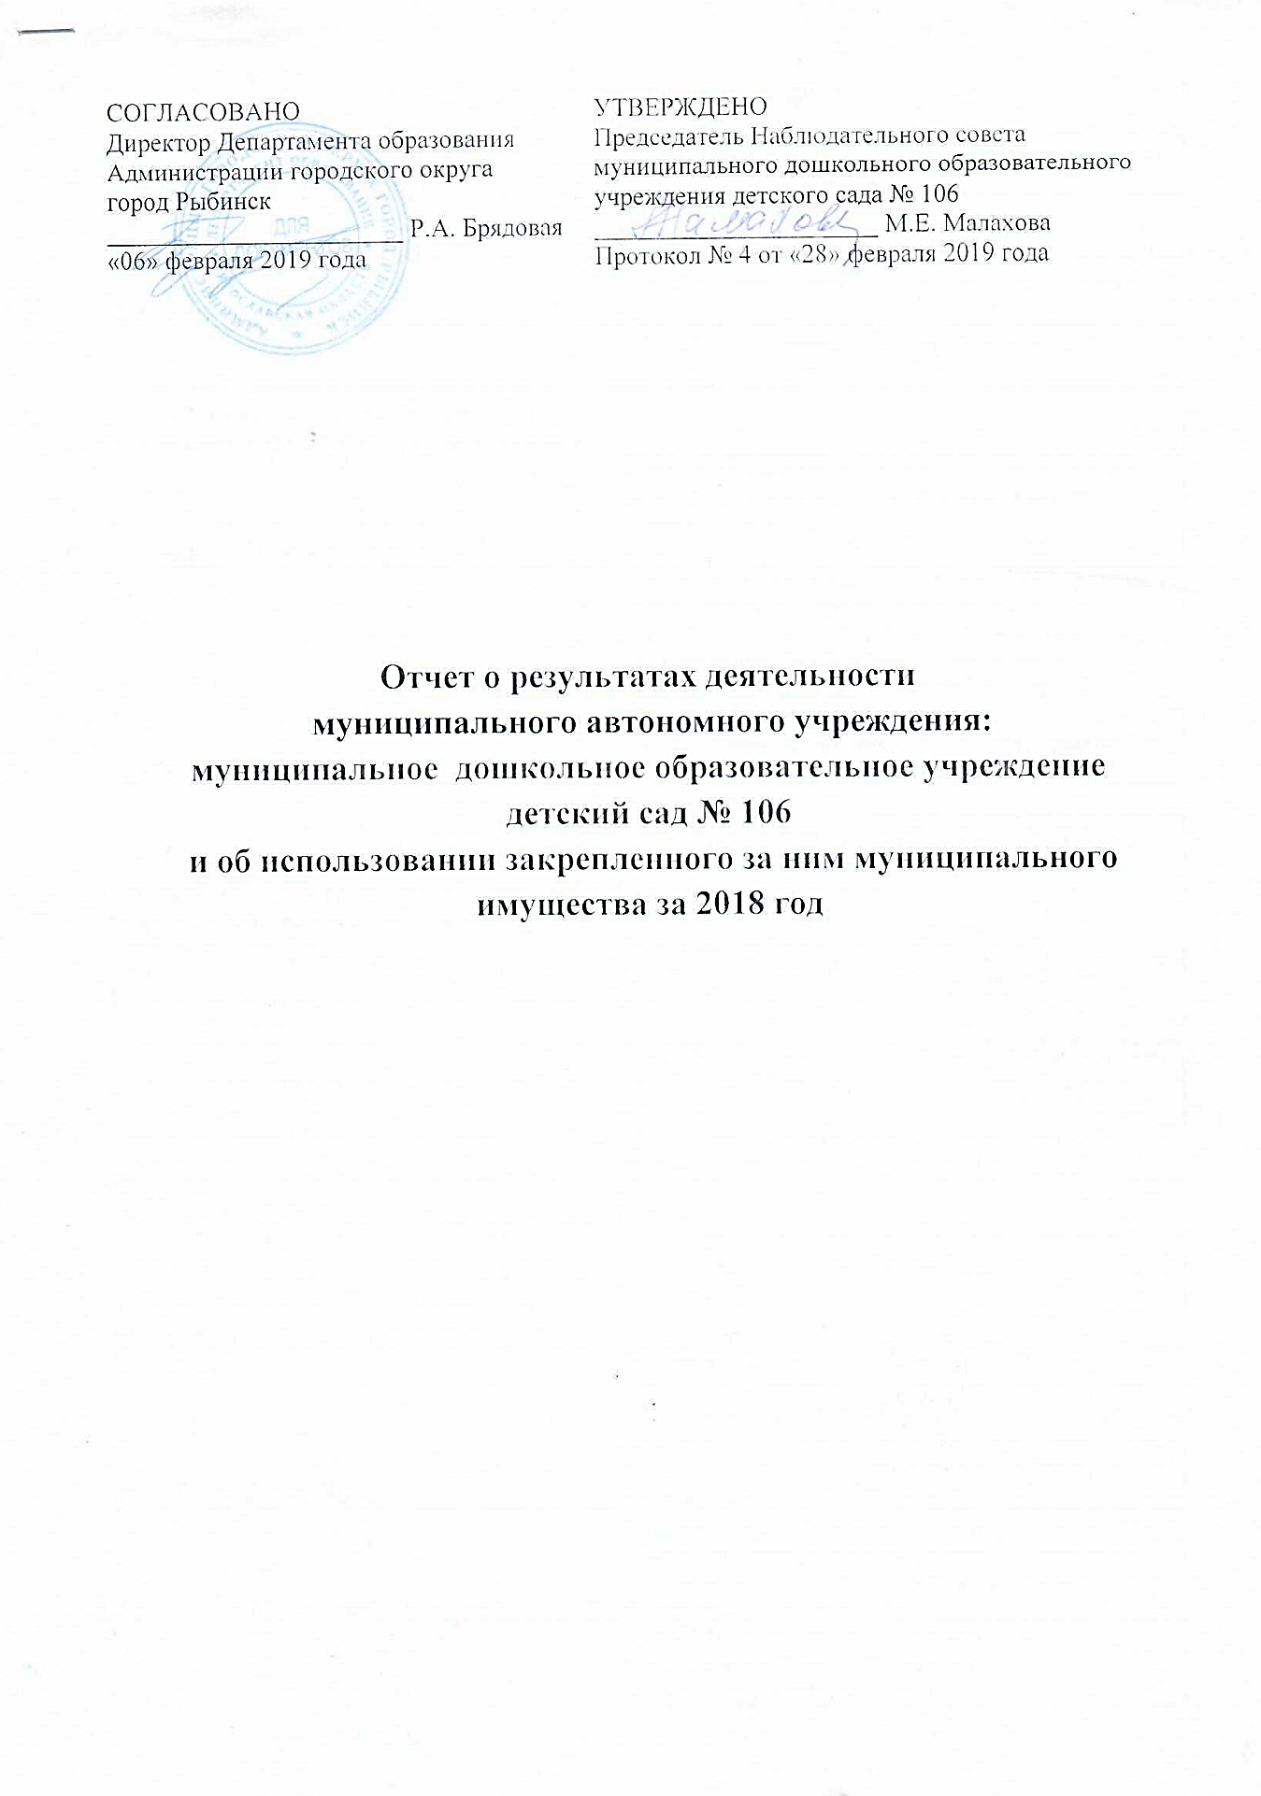
Сведения о результатах деятельности учреждения
N п/п | Наименование показателя деятельности | Единица измерения | 2-й предшествующий год |  | 1-й предшествующий год |  | Отчетный год
1 | Изменение (увеличение, уменьше-ние) балансовой (остаточной) стои-мости нефинансовых активов относи-тельно предыдущего отчетного года | % | Бал. | Ост. | Бал. | Ост. | Бал. | Ост.
 |  |  | 2,0 | -1,6 | 1,7 | -3,5 | 0,7 | -3,4
2 | Общая сумма выставленных требова-ний в возмещение ущерба по недо-стачам и хищениям материальных ценностей, денежных средств, а также от порчи материальных ценностей | т.р. | 7,4 |  | 1,1 |  | 1,1
3 | Изменения (увеличение, уменьше-ние) дебиторской задолженности: | т.р. | -32,3 |  | -169,0 |  | -199,6
 | в разрезе поступлений: |  | -14,3 |  | -254,8 |  | 31,8
 | в разрезе выплат: |  | -18,0 |  | 85,8 |  | 167,8
4 | Изменения (увеличение, уменьше-ние) кредиторской задолженности: | т.р. | 396,7 |  | 1 164,2 |  | 6,6
 | в разрезе поступлений: |  | 118,3 |  | -0,2 |  | 145,1
 | в разрезе выплат: |  | 278,4 |  | -1 164,0 |  | -138,5
5 | Доходы, полученные учреждением от оказания платных услуг (выполнения), работ | т.р. | 5 642,0 |  | 5 427,5 |  | 6 040,0
6 | Цены (тарифы) на платные услуги (работы), оказываемые потребителям | рублей
 | присмотр и уход |  | 138,0 |  | 138,0 |  | 148,4
 | платные образовательные услуги:
 | - театрально-игровая деятельность |  | 80,0 |  | 120,0 |  | 120,0
 | - коррекция речевого развития |  | 150,0 |  | 150,0 |  | 0,0
 | - хореография |  | 80,0 |  | 120,0 |  | 120,0
 | - развивающие логико-математические игры |  | 80,0 |  | 120,0 |  | 120,0
7 | Исполнение муниципального задания | % | 92,0 |  | 96,0 |  | 96,0
8 | Осуществление деятельности в соответствии с обязательствами перед в страховщиком по обязательному социальному страхованию | % | 100,0 |  | 100,0 |  | 100,0
9 | Общее количество потребителей, воспользовавшихся услугами (работами) учреждения, в том числе: | человек | 245 |  | 251 |  | 241
 | бесплатными, в том числе по видам услуг: | человек | 245 |  | 251 |  | 241
 | платными услугами, в том числе по видам услуг: | человек
 | присмотр и уход |  | 244 |  | 248 |  | 240
 | платные образовательные услуги: |  | 162 |  | 135 |  | 151
 | - театрально-игровая деятельность |  | 36 |  | 24 |  | 21
 | - коррекция речевого развития |  | 6 |  | 5 |  | 0
 | - хореография |  | 98 |  | 85 |  | 108
 | - развивающие логико-математические игры |  | 22 |  | 21 |  | 22
10 | Средняя стоимость получения платных услуг для потребителей, в том числе по видам: (расшифровать) | т.р.
 | присмотр и уход |  | 25,6 |  | 20,1 |  | 21,5
 | платные образовательные услуги:
 | - театрально-игровая деятельность |  | 5,8 |  | 4,1 |  | 6,5
 | - коррекция речевого развития |  | 3,8 |  | 2,0 |  | 0,0
 | - хореография |  | 3,2 |  | 3,8 |  | 4,3
 | - развивающие логико-математические игры |  | 1,2 |  | 2,1 |  | 2,8
11 | Поступления, в разрезе поступлений, предусмотренных планом финансово-хозяйственной деятельности учреждения: | т.р. | План | Факт | План | Факт | План | Факт
 |  |  | 30 597,8 | 30 021,5 | 32 088,5 | 30 396,9 | 31 514,2 | 30 397,0
 | Выплаты, в разрезе выплат,предусмотренных планом финансово - хозяйственной деятельности учреждения: | т.р. | 30 597,8 | 29 447,3 | 32 088,5 | 29 793,1 | 31 514,2 | 29 793,2
13 | Прибыль после налогообложения в отчетном периоде | т.р.

Общие сведения об учреждении
Полное наименование учреждения | муниципальное дошкольное образовательное учреждение детский сад № 106
Сокращенное наименование учреждения | детский сад № 106
Место нахождения учреждения | ул. Ворошилова, дом 22а, город Рыбинск, Ярославской области
Почтовый адрес | 152930 ул. Ворошилова, дом 22а, город Рыбинск, Ярославской области
Перечень видов деятельности учреждения, соответствующий его учредительным документам:
-основные виды деятельности | - реализация основной общеобразовательной программы дошкольного образования в группах общеразвивающей направленности; - присмотр и уход за детьми
-иные виды деятельности | - реализация дополнительных образовательных программ – дополнительных общеразвивающих программ познавательной, речевой, физической, социально-коммуникативной и художественно-эстетической направленности, в том числе оказание платных образовательных услуг. - осуществление медицинской деятельности – доврачебная помощь – сестринское дело в педиатрии
Перечень услуг (работ), которые оказываются за плату в случаях, предусмотренных нормативными (правовыми) актами | присмотр и уход за детьми
 | платные образовательные услуги: - театрально-игровая деятельность; - коррекция речевого развития; - хореография; - развивающие логико-математические игры
Потребители услуг (работ). Которые оказываются за плату в случаях, предусмотренных нормативными (правовыми) актами | Дети в возрасте от 1 года 6 месяцев до прекращения образовательных отношений
Перечень разрешительных документов (с указанием номеров, даты выдачи и срока действия), на основании которых учреждение осуществляет деятельность | Лицензия на осуществление образовательной деятельности № 76242512/452 от 12 ноября 2012 г., срок действия - бессрочно. Лицензия на осуществление медицинской деятельности № ЛО-76-01-001304 от 25 августа 2014 г.
Среднегодовая численность работников учреждения | 56,8
Средняя заработная плата работников учреждения | 20 248,40
Состав наблюдательного совета автономного учреждения (фамилия, имя, отчество, должность):
Представители учредителя | Монахова Ж.Л. – начальник отдела дошкольного образования Департамента образования Администрации городского округа город Рыбинск;  Самсонова В.Е. – ведущий специалист отдела дошкольного образования Департамента образования Администрации городского округа город Рыбинск
Представители собственника имущества | Бачурина Ирина Алексеевна, ведущий специалист отдела управления муниципальным имуществом Департамента имущественных и земельных отношений Администрации городского округа город Рыбинск
Представители общественности | Румянцева Марина Владимировна, родитель; Малахова Мария Евгеньевна, родитель; Кируца Мария Михайловна, родитель
Представители трудового коллектива | Смирнова Светлана Валентиновна, старший воспитатель; Безирова Людмила Юрьевна, воспитатель; Рогова Людмила Яковлевна, воспитатель
Представители иных государственных органов, органов местного самоуправления | -
Показатель:
Количество штатных единиц учреждения | на начало года | на конец года
 | 71,25 | 71,25

